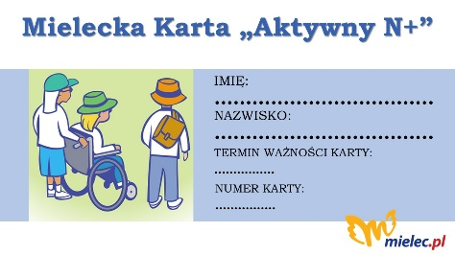
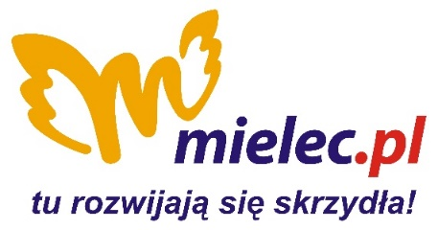

KATALOG ZNIŻEK, ULG, PREFERENCJI I UPRAWNIEŃ W RAMACH MIELECKIEGO PROGRAMU „AKTYWNY N+”
Samorządowe Centrum Kultury  w Mielcu  Aleja Niepodległości 7  39-300 Mielec  DOM KULTURY  - Dział Organizacji Imprez  i Wystaw Artystycznych  - Dział Zespołów Artystycznych |  | - Zniżka 50% na koncerty, spektakle teatralne, występy kabaretowe organizowane przez DOIWA i DZA,  - Zniżka 50% na zajęcia artystyczne prowadzone przez instruktorów DZA,  - Bezpłatny udział w warsztatach i plenerach artystycznych dla dzieci i młodzieży (po wcześniejszym zgłoszeniu telefonicznym lub mailowym),  - Bezpłatny wstęp na spektakle, musicale i koncerty – popisy przygotowywane przez DZA (po wcześniejszym zgłoszeniu telefonicznym lub mailowym),  - Wstęp bezpłatny na biletowane wystawy o wysokich walorach artystycznych, organizowane przez DOIWA
Muzeum Regionalne SCK  - Pałacyk Oborskich  ul. Legionów 73  39-300 Mielec  - Jadernówka  ul. Jadernych 19  39-300 Mielec |  | Bezpłatny wstęp na wystawy stałe i okolicznościowe, organizowane przez Muzeum Regionalne SCK (Pałacyk Oborskich i „Jadernówka”)
Kino GALAKTYKA | 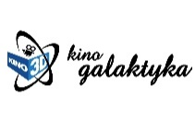 | - Seanse wyświetlane od piątku do soboty:  - 3D – 17 zł,  - 2D – 13 zł,  - Seanse wyświetlane w poniedziałki „Tani poniedziałek” – 11 zł,  - Seanse wyświetlane od wtorku do czwartku: 2D i 3D – 11 zł,  - Pozostałe wydarzenia organizowane przez Kino Galaktyka – bilet w cenie ulgowej wg cennika obowiązującego na dane wydarzenie
Miejski Ośrodek Sportu i Rekreacji w Mielcu:  - pływalnia kryta SMOCZKA  ul. Powstańców Warszawy 2  39-300 Mielec  - kąpielisko letnie  ul. Solskiego 1  39-300 Mielec |  | Wstęp wolny dla posiadaczy Mieleckiej Karty „Aktywny N+” na pierwszą godzinę korzystania z pływalni oraz wstęp wolny na kąpielisko letnie.  Bilet ulgowy dla opiekuna faktycznego.
Yasumi Instytut Zdrowia i Urody  Trendy Hair Fasion  RN Spółka Cywilna  Ul. Pułaskiego 2A,  39-300 Mielec |  | 10 % rabatu na masaże, zabiegi kosmetyczne, usługi i zabiegi fryzjerskie
NORMOBARIC – Komora Normobaryczna  Firma Handlowo-Usługowa Stanisław Turkot, Sławomir Gaweł S.C.  Ul. Przemysłowa 2/3,  39-300 Mielec | 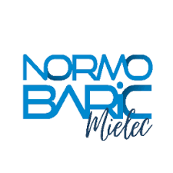 | - 20 % rabatu od aktualnie obowiązującego cennika na karnety oraz 40 % rabatu od aktualnie obowiązującego cennika na indywidualne wejścia  do punktu NORMOBARIC – Komora Normobaryczna w Mielcu, ul. Matki Teresy 2T, 39-300 Mielec
Restauracja DWA MOSTY Teresa Górska  Ul. Wolności 5  39-300 Mielec |  | 10% rabatu na cały asortyment (z wykluczeniem napojów alkoholowych) serwowany w Restauracji DWA MOSTY

